Жили-были старик со старухой. У них была внучка Снегурушка.
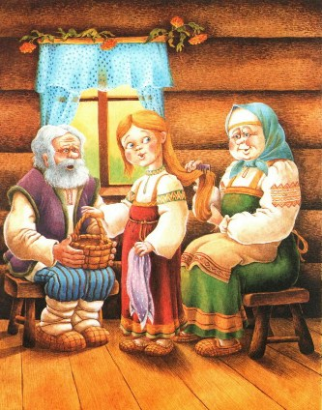
Собрались подружки в лес по ягоды и пришли звать с собой Снегурушку. Старик со старухой долго не соглашались, но наконец отпустили её. Только, говорят, не отставай от подруг.Пришли девушки в лес, стали собирать ягоды.
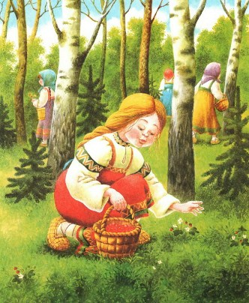
Деревце за деревце, кустик за кустик.Снегурушка и отстала.Подружки аукали, аукали, но Снегурушка не слыхала.
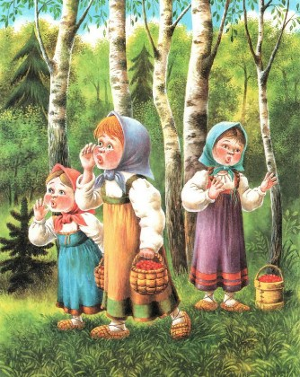
Как стемнело, подружки домой пошли. А Снегурушка ходила, ходила по лесу, совсем заблудилась. Поняла она, что осталась в лесу одна, залезла на высокое дерево, уселась на ветку и стала горько плакать да припевать.
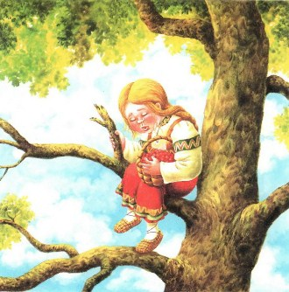
Ay, ay, Снегурушка!Ay, ay, голубушка!У дедушки, у бабушкиБыла внучка Снегурушка.Ее подружки в лес заманили,Заманили — покинули!
Идет медведь и спрашивает:
— О чем ты, Снегурушка, плачешь?
— Как мне, медведюшка, не плакать? Я одна у дедушки, у бабушки внучка Снегурушка. Меня подружки в лес заманили, заманили да покинули!
— Слезай вниз, я тебя отнесу к дедушке и бабушке!
— Нет, медведь, я тебя боюсь: ты меня съешь!
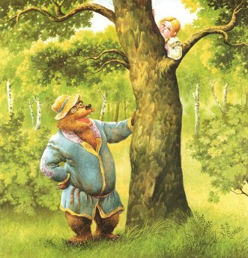
Медведь ушел от нее. Она опять заплакала, плачет да приговаривает:
Ay, ay, Снегурушка!Ay, ay, голубушка!У дедушки, у бабушкиБыла внучка Снегурушка.Ее подружки в лес заманили,Заманили — покинули!
Идет волк, спрашивает:
— О чем ты, Снегурушка, плачешь?
— Как же мне не плакать? Меня подруженьки в лес завели, да одну и покинули…
— Слезай вниз, я тебя отнесу к дедушке и бабушке! — говорит волк.
— Нет, волк, я тебя боюсь: ты меня съешь!
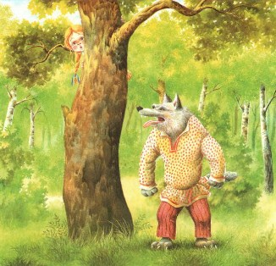
Волк и ушел.А Снегурушка опять заплакала, плачет да приговаривает:
Ay, ay, Снегурушка!Ay, ay, голубушка!У дедушки, у бабушкиБыла внучка Снегурушка.Ее подружки в лес заманили,Заманили — покинули!
Бежит мимо лисичка. Услыхала Снегурушкин голосок и спрашивает:
— Чего ты, Снегурушка, плачешь?
— Как же мне, лисонька, не плакать! Меня подружки в лес заманили, заманили да одну и покинули.
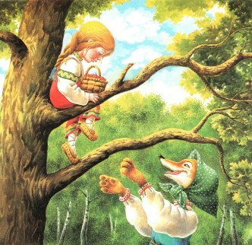
— Слезай вниз, я тебя отнесу к дедушке и бабушке!
Снегурушка слезла с дерева, села на лису, лисица и побежала.
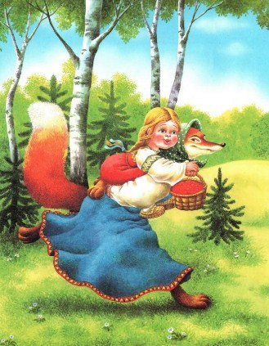
Прибежала к Снегурушкиному дому, стала хвостом стучаться в калитку.
— Кто там? — спрашивают дедушка и бабушка.
— Это я, лисица, внучку вашу привезла!
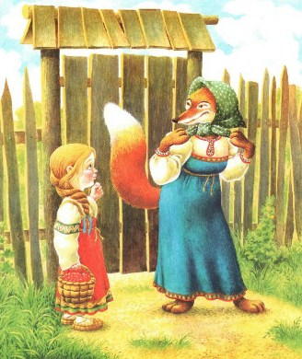
— Ах ты, лисонька ты, наша дорогая! Ах ты, лисонька ты, наша хорошая! Войди к нам в избу! Где нам тебя посадить, чем тебя угостить?
Принесли они молока, яиц и стали лисоньку потчевать. Вкусно накормили и в лес отпустили.
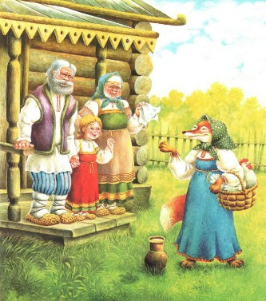
Иллюстрации: Т.Сокольская, Г.Сокольский.

